

**Adão Rodrigues, Jorge Pinheiro e Rui Oliveira**

**Universidade do Minho**

Mestrado em Análise e Concepção de Software

**Engenharia Web**

Ano Lectivo de 2011/2012

Janeiro de 2012

**ForSale**

|  |  |
| --- | --- |
| Data de Recepção |  |
| Responsável |  |
| Avaliação |  |
| Observações |  |

Janeiro de 2012

**ForSale**

**Adão Rodrigues, pg20188**

**Jorge Pinheiro, pg19809** (*líder*)

**Rui Oliveira, pg19804**

# Índice

1. Introdução 4

2. Enunciado 5

3. Tecnologias 6

4. Base de Dados 8

5. Use Cases 9

6. Data Dictionary Specification 15

7. Site View 16

A View do site contém um conjunto de áreas e/ou páginas dedicadas ao cumprimento dos requisitos de um aglomerado de informação. Como tal, devido à simplicidade da estrutura deste projecto, só houve a necessidade de criar uma site view visto que, toda a informação contida nela é sobre anúncios. 16

8. Coarse Design 22

9. Implementação WebRatio 24

10. Resumo e Trabalho Futuro 26

11. Anexos 27

1. Introdução

Neste projeto tem-se como objetivo o desenvolvimento de uma aplicação web que seja capaz de apresentar anúncios de vendas de automóveis. Assim, iremos apresentar a forma como será desenhada a página desta aplicação web, bem como as funcionalidades que vai apresentar.

Este projeto teve por objetivo o desenvolvimento de uma aplicação Web, utilizando uma ferramenta que tenha como suporte a linguagem de modelação WebML. Essa ferramenta tem o nome de WebRatio.

Para se desenvolver todo este projeto, fez-se primeiramente uma modelação de como a aplicação Web seria, e posteriormente á implementação, utilizando a aplicação Web Ratio. Esta aplicação permitiu estruturar toda esta aplicação web, bem como representar a forma como foi construída toda a aplicação web.

1. Enunciado

Neste projecto é pretendido o desenvolvimento de uma aplicação Web, capaz de apresentar anúncios de vendas de automóveis.

O site deverá apresentar uma interface *user friendly* em que facilmente se poderá fazer uma pesquisa dos anúncios já existentes. É pretendida a possibilidade de registo no site, para todos aqueles que pretenderem publicar os seus anúncios.

Assim, devem existir dois tipos de utilizadores: os registados e os não registados. Os registados com permissões para publicar, remover, atualizar e comentar anúncios. Os utilizadores não registados somente podem realizar procuras. As procuras serão realizadas por diferentes parâmetros, como por exemplo: por marca, por cilindrada, por modelo, entre outros.

O site vai ter um administrador responsável por moderar o mesmo, tendo a responsabilidade de remover anúncios que saiam fora do tema do site e penalizar os utilizadores que efetuem comentários abusivos, colocando-o num estado inativo.

**Link do Repositório:** <https://jmop@github.com/jmop/ForSale.git>

1. Tecnologias

Para efetuar este projeto, e tal como pretendido pelo docente, o grupo efetuou uma pesquisa sobre as diferentes tecnologias que se podem utilizar neste projeto, para uma posterior seleção. Esta seleção foi feita, com base na opinião do grupo, sobre quais são as melhores tecnologias para o projeto em causa.

As tecnologias abordadas neste capítulo estão mais interligadas com a segunda parte da implementação da aplicação e assim sendo a mais relevante para esta fase é a ferramenta Webratio e o motor de Base de dados a utilizar.

**Linguagem a utilizar: PHP**

**Porquê:** Além do facto do PHP ser absolutamente gratuito, uma das suas grandes vantagens é ser multiplataforma! Funciona em Windows, Linux, entre outros. O uso do PHP torna-se simples uma vez que adota alguns princípios quer do Perl, do Java ou até C, sendo pelo menos uma destas do nosso conhecimento. Em termos de base de dados, este é facilmente conectado com Sybase, MySQL, Oracle e muitos outros compatíveis com ODBC.

**Web Server: Apache**

**Porquê:** A escolha do grupo em relação ao servidor web, foi a tecnologia Apache. Isto porque o Apache suporta uma variedade de funcionalidades, em que muitas delas são implementadas através de módulos. Estas vão desde suporte de uma variedade de linguagens de programação da parte do servidor (ex: Perl, Python, PHP) até métodos de autenticação (ex: SSL, TLS). O Apache ainda apresenta outras vantagens que consideramos serem úteis como o facto de ser grátis, openSource, ser um servidor web já utilizado por muitas máquinas em todo mundo, mostrando desde logo a sua eficiência. Por último, a existência de uma grande comunidade do Apache revela-se uma mais-valia para uma aprendizagem mais rápida, e esclarecimento de dúvidas mais eficaz.

**Base de dados: MySQL**

**Porquê:** O MySQL é um servidor de bases de dados SQL muito rápido, suporta multi- utilizadores e mostra-se robusto. É um sistema de bases de dados relacional, o que lhe confere mais rapidez de acesso e flexibilidade. As tabelas estão interligadas por relações bem definidas, sendo possível, desta forma, combinar informação de várias tabelas a cada pedido realizado. Aliado a estas vantagens, o MySQL é grátis e openSource.

**Linguagem a utilizar: Javascript**

**Porquê:** Graças a sua compatibilidade com a maioria dos navegadores modernos, é a linguagem de programação do lado do cliente mais utilizada. O navegador do cliente está encarregue de interpretar as instruções Javascript e executá-las para realizar estes efeitos e interatividades, de modo que o maior recurso, e talvez o único, com que conta esta linguagem é o próprio navegador.

**Linguagem a utilizar: Ajax**

**Porquê:** Aumento significativo na velocidade do site - Quando realizamos uma busca de dados ao servidor e atualizamos apenas a uma parte específica do site, estamos economizando significativamente a banda utilizada do servidor, ainda mais quando temos um layout complexo e com muitas imagens. Com o AJAX temos total liberdade de escolha sobre que tecnologia utilizar para a regra de negócios do projeto. Por exemplo PHP, para manipulação do banco de dados e posterior entrega de dados para o JavaScript tratar.

1. Base de Dados

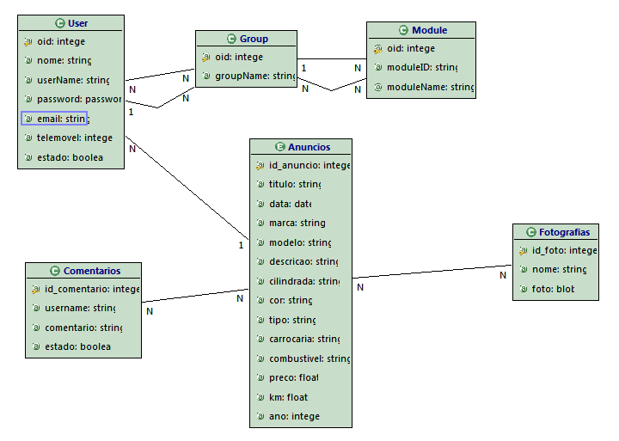

Esta imagem mostra o modelo de dados desenvolvido para elaborar a aplicação, contudo é necessário ter algum cuidado na leitura entre as relações uma vez que a ferramenta webratio usa uma leitura própria e não a leitura comum conhecida pelos modelos de base de dados (‘que não é o contrario’). Um exemplo dessa leitura será: “Um anúncio tem 1 utilizador; Um utilizador tem N anúncios”. Assim sendo é de fácil entendimento as relações expressadas no modelo.

1. Use Cases

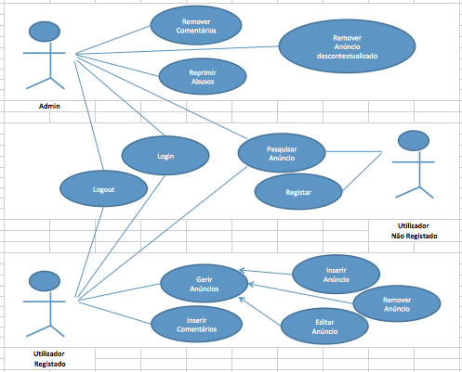

Ilustração 1 - Diagrama Geral Dos Use Cases

|  |  |
| --- | --- |
|  | Remover Anuncio Descontextualizado |
| Actor: | Administrador |
| Purpose: | Deteta um eventual anuncio descontextualizado e decide exclui-lo. |
| Pre-condition: | Login efetuado pelo administrador com sucesso |
| Post-condition: |  |
| Workflow: | O administrador seleciona o anuncio a remover |
| O sistema pede confirmação |
| O administrador aceita |
| Sistema remove anúncio |
|  |  |
|  | Reprimir Abusos |
| Actor: | Administrador |
| Purpose: | O administrador decide bloquear os anúncios que considera abusivos |
| Pre-condition: | Login efetuado pelo administrador com sucesso |
| Post-condition: |  |
| Workflow: | O administrador seleciona a opção permissões de utilizadores |
| O sistema devolve a lista dos utilizadores e respetivos atributos |
| O administrador seleciona os utilizadores inativos. |
| O administrador envia alterações |
| O sistema regista as alterações efetuadas |
|  |  |
|  | Log in |
| Actor: | Utilizador |
| Purpose: | Utilizador pretende identificar-se no sistema |
| Pre-condition: |  |
| Post-condition: |  |
| Workflow: | O utilizador solicita acesso a página de login |
| O sistema devolve a página de login |
| O utilizador insere o username |
| O utilizador insere a password |
| O utilizador procede a identificcação |
| O sistema verifica os dados |
| O sistema valida identificação. |
|  |  |
|  | Log out |
| Actor: | Utilizador |
| Purpose: | O utilizador pretende abandonar a sessão |
| Pre-condition: | O utilizador tem de estar com sessão iniciada |
| Post-condition: |  |
| Workflow: | O utilizador solicita o log out |
| O sistema deixa de reconhecer os dados do utilizador |
|  |  |
|  | Registar |
| Actor: | Utilizador |
| Purpose: | Identificar um utilizador e indicar as suas permissões |
| Pre-condition: | Não estar registado no sistema |
| Post-condition: |  |
| Workflow: | O utilizador solicita o registo |
| O sistema devolve o formulário a preencher com os dados |
| O utilizador preenche formulário |
| O utilizador envia dados para registo |
| O sistema adiciona registo |
| O utilizador é redirecionado para a página de login |
|  |  |
|  | Pesquisar anúncio |
| Actor: | Utilizador |
| Purpose: | O utilizador pretende filtrar os anúncios pelo sistema |
| Pre-condition: |  |
| Post-condition: |  |
| Workflow: | O utilizador seleciona a pesquisa |
| O sistema devolve formulário |
| O utilizador seleciona os filtros |
| O sistema devolve anúncios respeitando os filtros |
|  |  |
|  | Inserir anúncio |
| Actor: | Utilizador |
| Purpose: | É permitido ao utilizador registado disponibilizar anúncios |
| Pre-condition: | Utilizador registado |
| Post-condition: |  |
| Workflow: | O utilizador solicita a inserção de um novo anúncio |
| O sistema devolve formulário |
| O utilizador preenche campos |
| O utilizador envia anúncio |
| Sistema valida anúncio |
| Sistema regista anúncio |
| Sistema notifica anúncio inserido com sucesso |
|  |  |
|  | Remover anúncio |
| Actor: | Utilizador |
| Purpose: | O utilizador pode remover um anúncio anteriormente adicionado |
| Pre-condition: | Utilizador registado |
| Post-condition: |  |
| Workflow: | O utilizador selecciona o anúncio a remover |
| O sistema pede confirmação |
| O utilizador confirma |
| O sistema remove anúncio |
|  |  |
|  | Editar anúncio |
| Actor: | Utilizador |
| Purpose: | O utilizador tem necessidade de modificar informação do anúncio |
| Pre-condition: | Utilizador registado |
| Post-condition: |  |
| Workflow: | O utilizador seleciona o anúncio que pretende alterar |
| O sistema devolve o formulário do anúncio |
| O sistema faz alterações |
| O sistema regista as alterações. |
|  |  |
|  | Inserir comentário |
| Actor: | Utilizador |
| Purpose: | O utilizador tem como objetivo esclarecer um anúncio |
| Pre-condition: | Utilizador registado |
| Post-condition: |  |
| Workflow: | O utilizador solicita o envio de um comentário |
| O sistema devolve formulário |
| O utilizador preenche formulário de comentário |
| O sistema regista o comentário em modo pendente |
| O utilizador aguarda confirmação do administrador. |
|  |  |
|  | Validar comentário |
| Actor: | Administrador |
| Purpose: | O administrador tem como objetivo validar comentários não abusivos |
| Pre-condition: | Administrador registado |
| Post-condition: |  |
| Workflow: | O administrador pretende visualizar os comentários |
| O sistema devolve formulário |
| O administrador indica os comentários que pretende validar |
| O sistema valida os comentários |

1. Data Dictionary Specification

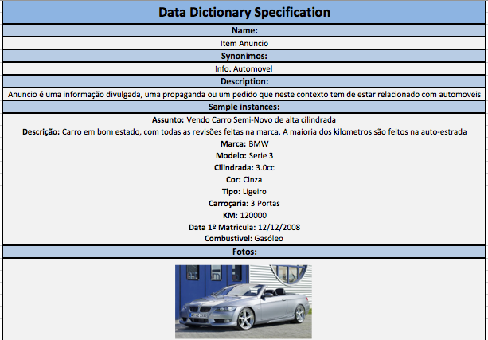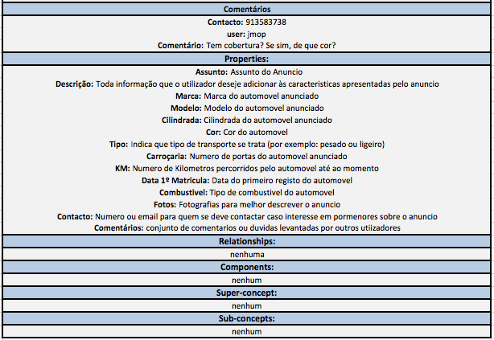

Esta secção demostra os campos ilustrados por um anuncio que é a entidade mais relevante de todo o sistema.

1. Site View

A View do site contém um conjunto de áreas e/ou páginas dedicadas ao cumprimento dos requisitos de um aglomerado de informação. Como tal, devido à simplicidade da estrutura deste projecto, só houve a necessidade de criar uma site view visto que, toda a informação contida nela é sobre anúncios.

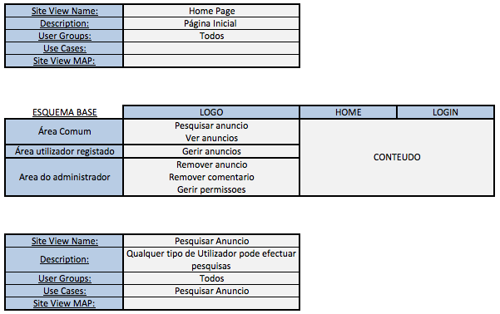

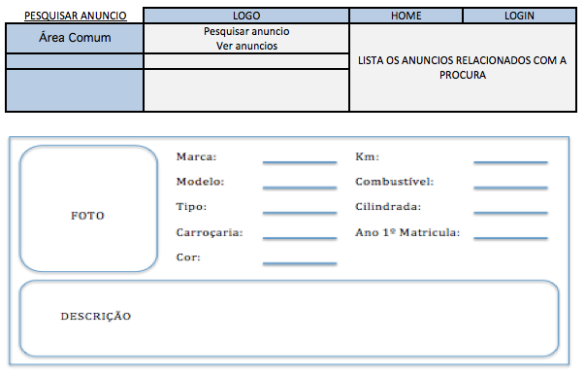

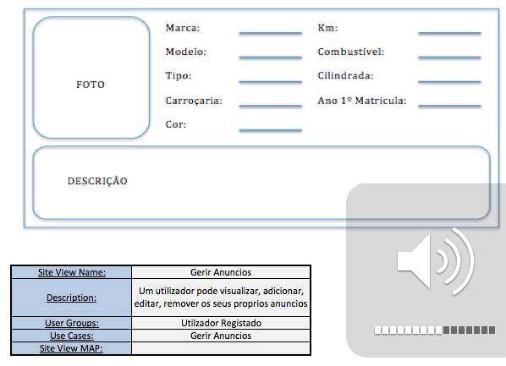

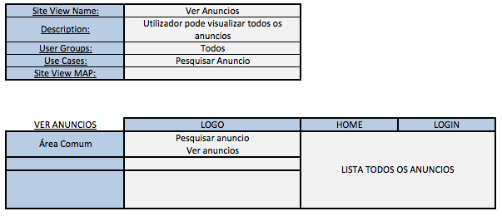

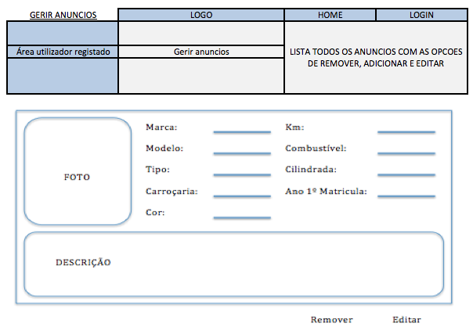

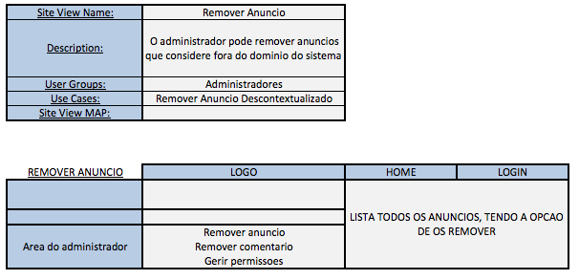

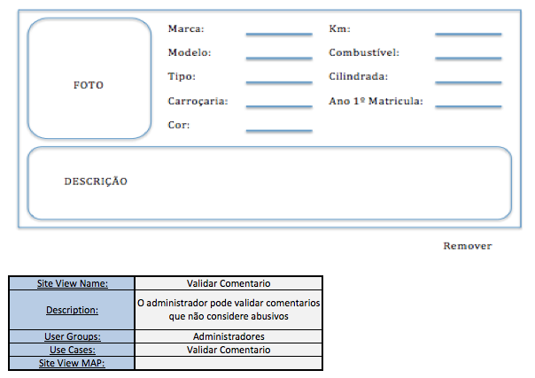

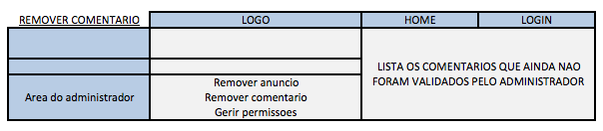

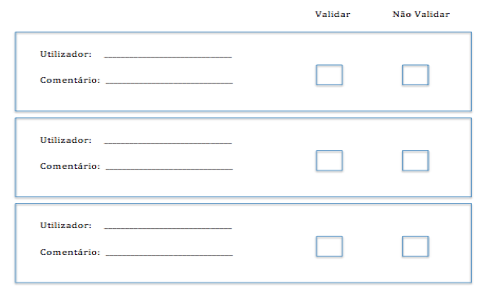

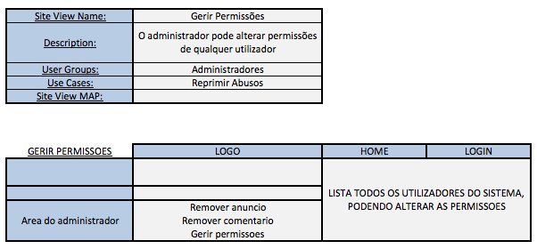

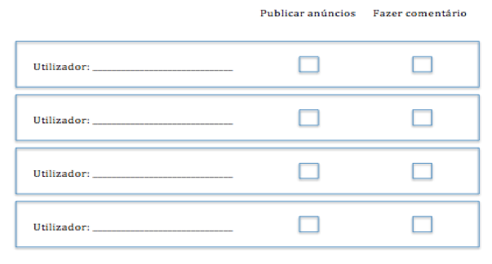

1. Coarse Design

Foi também implementada uma coarse design para este projecto. Com coarse design pretende-se uma implementação um pouco grosseira da estruturação de cada uma das site views. Após a elaboração de um esboço de como o site será estruturado, surgiram as seguintes áreas: Login, Registo Utilizadores, Gestão (Utilizadores), Anúncios, Gestão dos Anúncios, Barra lateral (pré-pesquisa). Todas estas áreas pertencem a uma só site view.

De seguida serão apresentadas cada uma destas áreas com um maior detalhe.

|  |  |
| --- | --- |
| Área: | Header |
|  | Core(Utilizador) |
|  | Create&Connect(Utilizador,UtilizadorToAnuncios) |
|  |  |

|  |  |
| --- | --- |
| Área: | Body |
|  | Core(Utilizador,Anuncio) |
|  | Access(Utilizador,Anuncio) |
|  | Interconnection(RegistarToLogin,LoginToAnuncios,AnunciosToOsMeusAnuncios,OsMeusAnunciosToAnuncios) |
|  | Create&Connect(Registo,RegistoToHeader,Utilizador, Anuncio, UtilizadorToAnuncios |
|  | Modify(Anuncio,Utilizador) |
|  | Delete(Anuncio,Utilizador) |

|  |  |
| --- | --- |
| Área: | Utilizadores |
|  | Core(Utilizador) |
|  | Access(Utilizador) |
|  | Interconnection(RegistarToLogin) |
|  | Create&Connect(Registo,RegistoToHeader) |

|  |  |
| --- | --- |
| Área: | Gestão (Utilizadores) |
|  |  |
|  | Core(Utilizador) |
|  | Access(Utilizador) |
|  | Create&Connect(Utilizador) |
|  | Modify(Utilizador) |
|  | Delete(Utilizador) |

|  |  |
| --- | --- |
| Área: | Anúncios |
|  |  |
|  | Core(Anuncio) |
|  | Access(Anuncio,Pesquisa, Gestao Anuncios) |
|  | Interconnection(LoginToAnuncios) |
|  | Create&Connect(Anuncio,UtilizadorToAnuncios) |
|  | Modify(Anuncio) |
|  | Delete(Anuncio) |

|  |  |
| --- | --- |
| Área: | Gestão Anúncios |
|  | Core(Anuncio) |
|  | Interconnection(AnunciosToOsMeusAnuncios,OsMeusAnunciosToAnuncios) |
|  | Create&Connect(Anuncio) |
|  | Modify(Anuncio) |
|  | Delete(Anuncio) |

1. Implementação WebRatio

Durante o desenvolvimento da aplicação web, o grupo deparou-se várias vezes com a necessidade de fazer alterações ao que anteriormente estava planeado/modelado. Neste sentido pode-se verificar que alguns aspetos de modelação apresentada não estarão implementados de igual forma à anterior modelação.

Este projeto, tal como apresentado no enunciado consiste numa aplicação web que permite a divulgação de anúncios de vendas de carros através da internet, á semelhança de outros sites já bem divulgados como por exemplo: [www.olx.pt](http://www.olx.pt) .

O site permite que qualquer pessoa possa pesquisar por anúncios já existentes no mesmo. Ao se dirigir á página responsável pelas pesquisas, o utilizador se deparará com uma lista de todos os anúncios já disponíveis. Também é apresentado um painel com um conjunto de filtros disponíveis para o utilizador pesquisar, constituído por: titulo, marca, modelo, cilindrada, cor, tipo, carroçaria, combustível e ano. Todo este conjunto de filtros poderá ser conjugado da forma que o utilizador entender. Após o utilizador fazer a pesquisa pretendida, será apresentada a lista de resultados obtidos. A partir dessa mesma lista o utilizador pode visualizar já alguma informação acerca dos carros em causa, tal como consultar os detalhes do anúncio para ver toda a informação disponível acerca do carro. Caso o vendedor tenha inserido imagens do respectivo carro, aparecerá uma ligação para cada uma das imagens do carro.

Se o utilizador pretender fazer algum comentário num dado anúncio, este terá que se registar, ou efetuar o login caso já esteja registado. Depois de feito o respetivo login, o utilizador terá oportunidade de comentar um anúncio ao aceder aos detalhes desse mesmo anúncio. Nessa página terá disponível a opção comentar, em que apresenta uma caixa de texto para o respetivo comentário.

A aplicação Web tem um administrador que tem como função colocar o estado de ativo e inativo dos utilizadores registados. Sempre que existam anúncios ou comentários abusivos, o administrador tem o poder de penalizar os utilizadores, colocando-os inativos.

Como já foi referido anteriormente, um utilizador tem disponíveis as opções de se registar no site, tal como de efetuar login. Após estar logado, aparecerá sempre na página do utilizador uma opção para que o utilizador possa fazer logout.

Para que um utilizador possa efetuar um comentário num determinado anúncio, ou publicar o seu próprio anúncio, necessita de ter o seu estado como ativo.

Os utilizadores, após publicarem os seus anúncios, possuem uma secção para os gerirem. Nesta parte então têm a oportunidade de atualizarem os seus anúncios. No entanto, esta opção já não se encontra disponível para os comentários que os utilizadores fazem, não sendo possível nem remove-los nem altera-los.

Existem duas formas diferentes de fazer login em WebRatio: o login implícito e o login explícito. O login implícito redirecciona o utilizador para a página de login gerada automaticamente, sempre que se verifica que o utilizador não tem privilégios suficientes para ver o conteúdo da página pedida. Por outro lado, o login explícito é utilizado sempre que se modela explicitamente a “form” do login no projecto.

No caso deste projecto, foi decisão do grupo utilizar o login implícito, sendo que o utilizador registado comum é reencaminhado para a pagina de gestão dos seus anúncios, enquanto que o administrador é reencaminhado para a página gestão de utilizadores.

De seguida é apresentado um conjunto de imagens que apresenta a modelação da aplicação web na aplicação WebRatio:

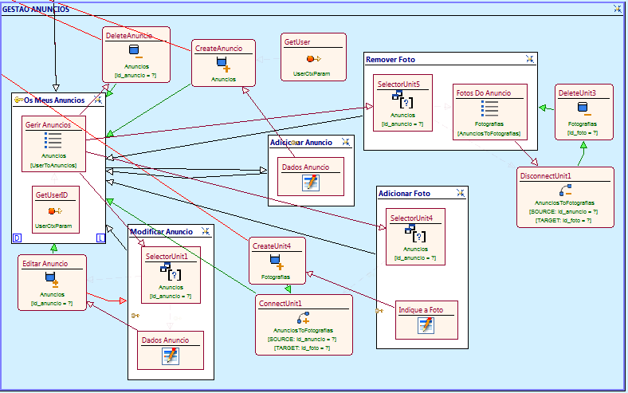

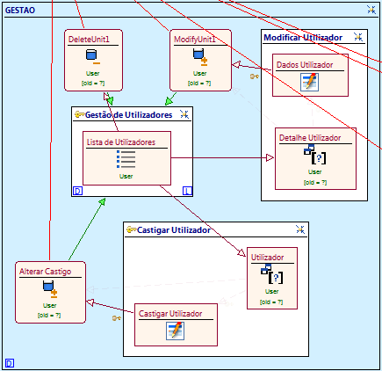

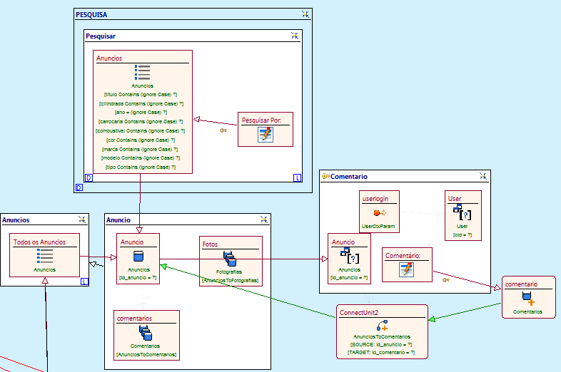

1. Resumo e Trabalho Futuro

Neste trabalho foi feito um site de divulgação de anúncios de carros, á semelhança de alguns sites já existentes como por exemplo o site olx.pt.

Este trabalho permite a um utilizador registar-se no site e publicar os seus próprios anúncios. O anúncio que contêm informações acerca do carro que é pretendido vender tais como: cilindrada, ano, quilometragem, marca, entre outros. Permite também a um visitante ou utilizador pesquisar em todos os anúncios existentes por um determinado tipo de carro que pretenda. Dado um termo que o utilizador pretenda procurar, e um filtro ou conjunto de filtros, o site apresenta todos os resultados relevantes para essa mesma pesquisa. Os filtros existentes são: Titulo, Cilindrada, Ano, Carroçaria, Combustível, Cor, Marca, Modelo e Tipo.

Para a elaboração deste trabalho foi utilizada a ferramenta Web Ratio, que consiste numa ferramenta para a especificação da organização da interface da aplicação web. Com esta ferramenta foi possível gerar as páginas web deste projecto, a partir da especificação feita previamente.

Para trabalho futuro, é necessário um melhoramento nas pesquisas de forma a torna-las mais eficazes, por exemplo a aplicação de gamas e intervalos de valores. Como dificuldades de implementação, devido a dificuldades na utilização da ferramenta Web Ratio, não foi possível aprofundar algumas operações como a apresentação da aplicação e um modo mais interativo de realizar as operações. O grupo fez desta forma um modelo relacional mais simples, para uma completa implementação do site a partir do Web ratio.

1. Anexos

Dicas Para Funcionamento Da Aplicação

De modo a ser possível testar a aplicação com alguns dados pré-inseridos na base de dados foi desenvolvido um script em sql para ser executado numa base de dados criada previamente, para isso basta seguir os seguintes passos:

1. Escolher um motor de base de dados e criar uma base de dados com o nome test;
2. Executar o script sql que se encontra no repositório do projeto com o nome “sql”;
3. Abrir a aplicação com o WebRatio e carregar na opção “generate and run”;
4. Abrir a localização dos dados gerados no tomcat e substituir a pasta upload pela pasta zipada com o nome upload no repositório. Exemplo do diretório tomcat em windows: “C:\WebRatio\WebRatio Personal 6.1.1\Tomcat\webapps\ForSale\upload”
5. Desfrutar da aplicação.